



KOCOGLU Lucas Groupe F

MENIN Thibaut Groupe F

Promo 2026

2021/2022

Projet Python :

Système de recommandation de livres

Table des matières

• Introduction du projet 3

• Présentation fonctionnelle du projet 3

➢ Fonctions proposées dans le sujet 3

➢ Fonctions ajoutées en plus 5

• Présentation technique du projet réalisé 5

➢ Description principaux algorithmes 5

➢ Justification des choix des structures de données employées 6

➢ Difficultés rencontrées et solutions apportées 8

• Présentation des résultats 9

➢ Test réalisés et résultats 9

➢ Données pour reproduire les tests 10

• Conclusion 10

➢ Apprentissage gestion du temps 10

➢ Apprentissage sur l’organisation de travail 10

➢ Apprentissage sur le plan technique 10

# Introduction du projet

Ce projet a pour but de réaliser un programme informatique de tel sorte que lorsqu’un utilisateur se connecte, le programme lui propose des livres à lire en fonction de son profil et de ses anciennes lectures préalablement remplies.

L’utilisateur a accès aux 3 grands domaines de ce projet :

* Partie banque de données utilisateur
* Partie bibliothèque de livres
* Partie préférences de lecture

# Présentation fonctionnelle du projet

## **Fonctions proposées dans le sujet**

Toutes les fonctions proposées dans le sujet ont été appliqué dans le programme. L’utilisateur a accès à la gestion des profils des lecteurs ; à la gestion du dépôt de livres et au menu de recommandation de livre.

* Vision d’ensemble des chemins d’accès du programme :

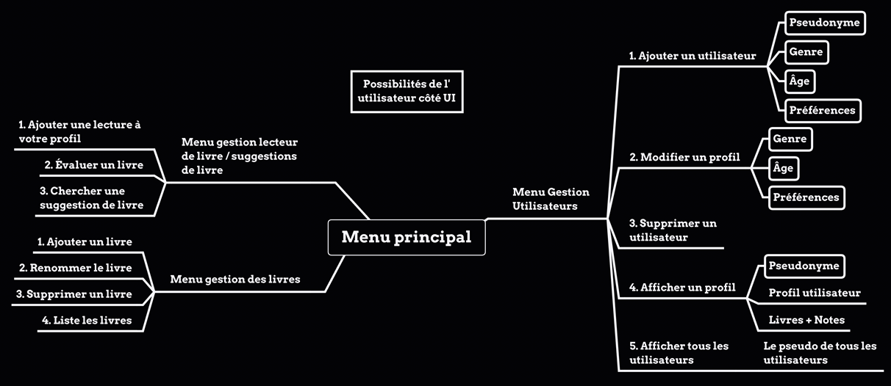

Ce schéma + d’autres sont présents dans le fichier ressources.

* Gestion des profils des lecteurs :

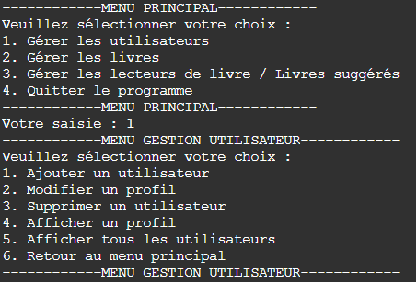

L’utilisateur peut : Ajouter un lecteur ; Afficher un lecteur ; Modifier un lecteur ; Supprimer un lecteur.

* Gestion du dépôt de livres :

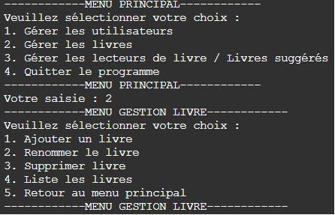

L’utilisateur peut : Afficher la liste des livres dans le dépôt ; Ajouter un livre au dépôt ; Modifier le titre d’un livre dans le dépôt ; Supprimer un livre du dépôt

* Menu de recommandation de livre :

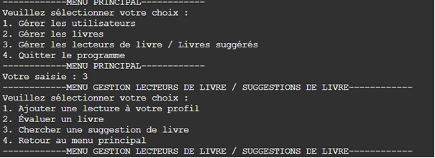

L’utilisateur peut : Noter un livre ; Suggérer des livres

Le temps de calcul de la matrice de similarité est situé dans le fichier /logs/logs_suggest_matrix.txt

## **Fonctions ajoutées en plus**

* Gestion des profils des lecteurs :

Afficher tous les profils (cf. image profil)

* Gestion du dépôt de livres :

Peut ajouter une lecture à son profil quand il le souhaite (cf. image recommandation)

* Paramètres cachés :

Possibilité de changer la langue ; Possibilité de remise à zéro des dossiers stockant les données. Les fichiers sont remis avec les informations données au début du sujet.

Pour y accéder entrer 5 depuis le menu principal.

* **Présentation technique du projet réalisé**
* **Description principaux algorithmes**

Ecrit en vert dans la description des dossiers.

* **Justification des choix des structures de données employées**
* Le dossier « manage_système » :
* Séparer les fonctions dans différents dossiers donne plus de lisibilité au code.

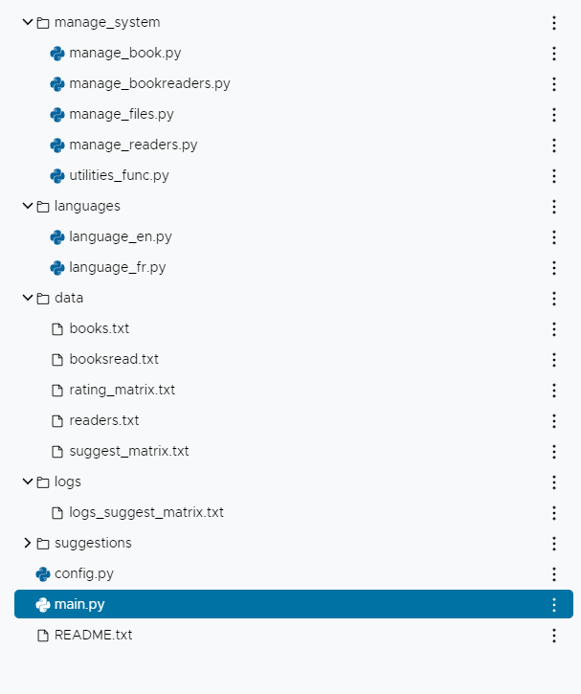

* manage_book.py : Contient toutes les fonctions qui gèrent les actions liées aux livres.
  + del_indice() :

Permet aux fonctions de travailler sur la liste de livre avec juste le titre du livre. Cela supprime l’indice et le tiret.

* manage_bookreaders.py : Contient toutes les fonctions qui gèrent les actions liées aux livres lus en fonction des lecteurs/utilisateurs.
  + Add_bookreaded() :

Possède une cascade de boucles et de conditions qui lui permet d’ajouter un livre lu devant le profil concerné. L’index du livre lu sera classé de manière à garder un ordre croissant dans les indices des livres lu.

* manage_files.py : Contient toutes les fonctions qui gèrent les actions liées à la lecture et à l’écriture des fichiers utilisés dans les autres fonctions.
  + read_file() et write_file():

Les deux fonctions possèdent des modes de fonctionnement renseigné en paramètre (Ex : books, readers, booksread, rating_matrix, ...). Leur rôle principal est de récupérer la liste et de la traiter pour l'envoyer dans le fichier. Certaines listes nécessitent un traitement en lecture ; en écriture ; un retrait ou un ajout « \n ».

* manage_readers.py : Contient toutes les fonctions qui gèrent les actions liées aux informations des utilisateurs.
* utilities_func.py : Contient toutes les fonctions nécessaires à d’autres fonctions. Ne pouvant pas se trouver dans un autre fichier, au risque d’importation circulaire.
* Le dossier « languages » :

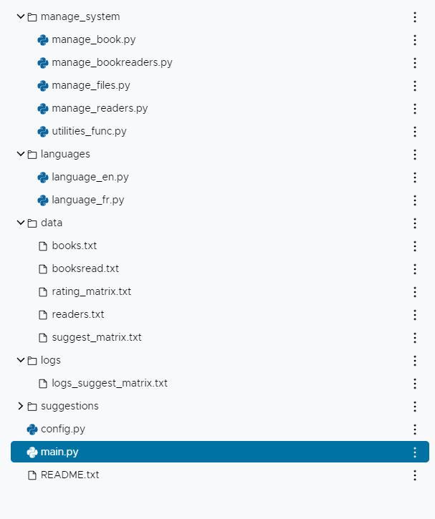

* language_en.py : Contient tout le texte en anglais de la partie utilisateur. Permet de donner plus de lisibilité au code. Après l’appel du fichier dans tous les autres fichiers, on affiche juste la variable concernée à l’écran de l’utilisateur.
* language_fr.py : Contient tout le texte en français de la partie utilisateur. Permet les mêmes choses qu’en anglais.
* Le dossier « data » :
* Toutes les ressources liées au projet sont regroupées à un seul endroit.



* book.txt : Contient la liste de tous les livres dans le dépôt.
* bookreaders.txt : Contient la liste des utilisateurs et de leurs informations.
* rating_matrix.txt : Contient la matrice de notation des livres (les notes données aux livres).
* readers.txt : Contient la liste des utilisateurs et des livres qu’ils ont lu.
* suggest_matrix.txt : Contient la matrice de recommandation (taux de ressemblance avec les autres utilisateurs.
* Le dossier « logs » :
* Mis dans un fichier à part pour ne pas saturer les autres.



* logs_suggest_matrix.txt : Contient le temps mis pour calculer la matrice de similarité, la matrice concerné et l’heure à laquelle elle a été calculé.
* Le dossier « suggestions » :
* Tout ce qui concerne la matrice est regroupé à un seul endroit.

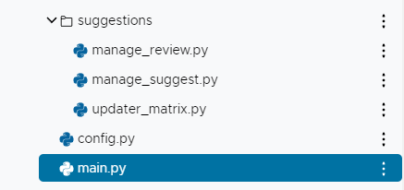

* manage_review.py : Contient toutes les fonctions qui gèrent les actions liées à l’attribution des notes dans la matrice de notation.
  + review_book():

Sa fonction est de noter l'évaluation du livre par l'utilisateur dans la matrice de notation. La matrice de notation est notée [i] : id des users ; [j] : id des books. La fonction vérifie s'il a bien lu le livre qu'il s'apprête à noter. Après avoir référencé l'id, il le note de 1 à 5, et on l'injecte dans le fichier /data/rating_matrix.txt.

* manage_suggest.py : Contient toutes les fonctions qui gèrent les actions liées aux suggestions de livre à partir de la matrice de suggestions.
* updater_matrix.py : Contient toutes les fonctions qui gèrent les actions liées à l’actualisations des matrices de notation et suggestion : lors de l’ajout ou de la suppression d’un utilisateur ou d’un livre.
* Le fichier « main » :



C’est le fichier qui centralise toutes les fonctions et c’est sur celui-ci que l’on lance le programme.

* **Difficultés rencontrées et solutions apportées**

Le fait d’avoir séparé les fonctions dans différents fichiers pour que le code soit plus lisible, nous a confronté à un moment, à un souci d’importation circulaire. Pour contrer cela, nous avons créé un fichier intermédiaire contenant les fonctions qui posaient un problème.

* **Présentation des résultats**
* **Test réalisés et résultats**

Ajout d’un utilisateur dès le login

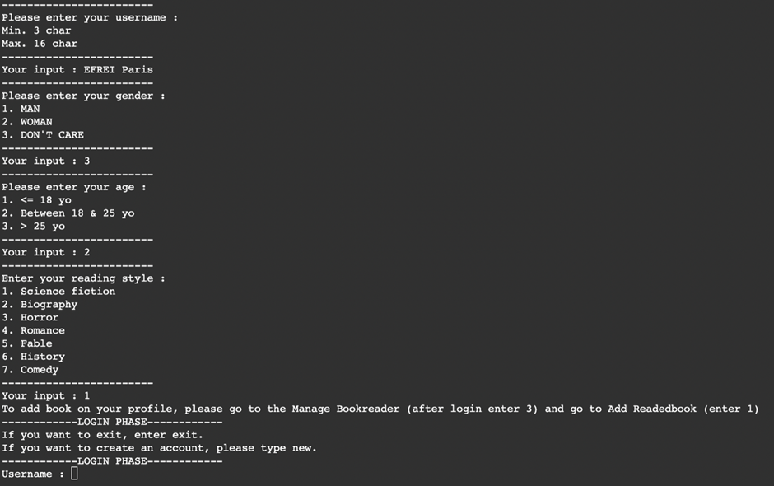

Readers.txt

Booksread.txt

rating_matrix.txt

suggest_matrix.txt

Changeons, je suis désormais Gilbert (prédéfini) et je veux des recommandations de lectures.

Matrice de suggestions (Gilbert ligne 1)

(”./logs/logs_suggest_matrix.txt”)

* **Données pour reproduire les tests**

Test n°1 mettre : new ; EFREI Paris ; 3 ; 2 ; 1

Test n°2 mettre : Gilbert ; 3 ; 3

* **Conclusion**
* **Apprentissage gestion du temps**

Ce projet nous a permis de nous initier aux travaux de groupe en commençant dès la première séance à planifier les fonctionnalités à réaliser. (Cf. /Ressources/Plan.md). Les dates ont été approximativement respectées. Ainsi, cette organisation a permis d'éviter un retard général sans être au détriment des examens.

* **Apprentissage sur l’organisation de travail**

Cela a été l'occasion de découvrir le travail de groupe par l’intermédiaire de GitHub : la publication de code, de branches ; l’envoie d’un code modifié et la réception du travail du partenaire. Dans l’ensemble, c’est apprendre à travailler à plusieurs et fusionner les codes en gardant une trace écrite. Même si on ne maîtrise pas à totalement l'outil, cela nous a permis d’avoir une bonne prise en main qui nous facilitera la tâche pour les futurs travaux de groupe.

* **Apprentissage sur le plan technique**

Sur le plan technique, la gestion des fichiers a été cruciale. Se répartir le travail et décentraliser les fonctions dans des fichiers spécifiques pour être le plus efficace possible a été une bonne décision, malgré les problèmes d’importation circulaire.